2_3_2 要求用户输入10个整数，并输出其中最大的数和最小的数

using System;

namespace _3_2

{

class Program

{

static void Main(string[] args)

{

int[] myArray = new int[10];

Console.WriteLine("请输入十个数");

for (int i = 0; i < 10; i++)

{

myArray[i] = Convert.ToInt32(Console.ReadLine());

}

Array.Sort(myArray);

Console.WriteLine("最大的数为" + myArray[9].ToString());

Console.WriteLine("最小的数为" + myArray[0].ToString());

Console.ReadKey();

}

}

}

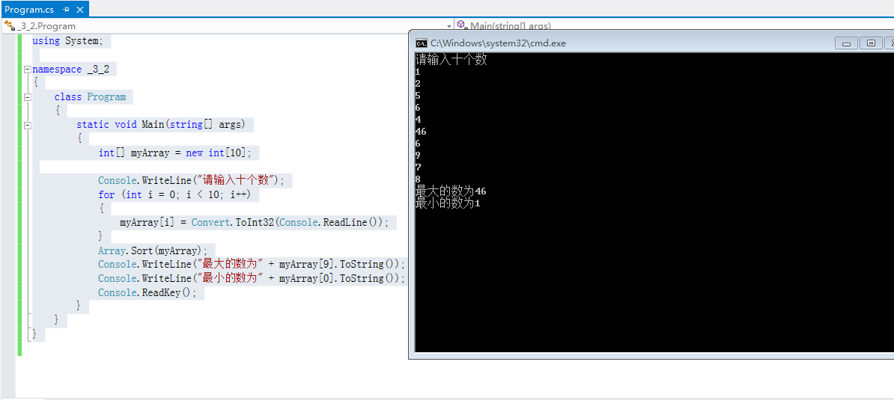

3_4 接受用户输入的一个1~12之间的整数，利用switch语句输出对应月份的天数

using System;

namespace _3_2

{

class Program

{

static void Main(string[] args)

{

int m;

while (true)

{

Console.WriteLine("请输入月份：");

m = Convert.ToInt32(Console.ReadLine());

if (0 < m && m < 13) { break; }

Console.WriteLine("您输入的月份有误，请重新输入。");

}

switch (m)

{

case 1: Console.WriteLine("31"); break;

case 2: Console.WriteLine("28"); break;

case 3: Console.WriteLine("31"); break;

case 4: Console.WriteLine("30"); break;

case 5: Console.WriteLine("31"); break;

case 6: Console.WriteLine("30"); break;

case 7: Console.WriteLine("31"); break;

case 8: Console.WriteLine("31"); break;

case 9: Console.WriteLine("30"); break;

case 10: Console.WriteLine("31"); break;

case 11: Console.WriteLine("30"); break;

case 12: Console.WriteLine("31"); break;

}

Console.WriteLine("\nPress any key to quit.");

Console.ReadKey();

}

}

}

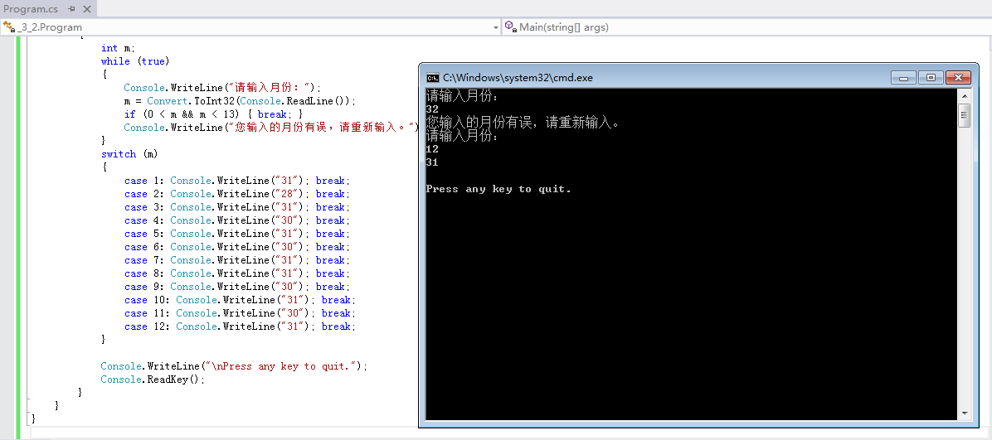

3_7 编程求一个整数数组的最大值，最小值，平均值和所有数组元素的和。

using System;

using System.Collections.Generic;

using System.Linq;

using System.Text;

using System.Threading.Tasks;

namespace _3_7

{

class Program

{

static void Main(string[] args)

{

int[] a = new int[3] { 1, 2, 3 };

            Console.WriteLine("最大值是" + a.Max());

            Console.WriteLine("最小值是" + a.Min());

Console.WriteLine("平均值是"+a.Average());

Console.WriteLine("和是"+a.Sum());

Console.ReadKey();

}

}

}

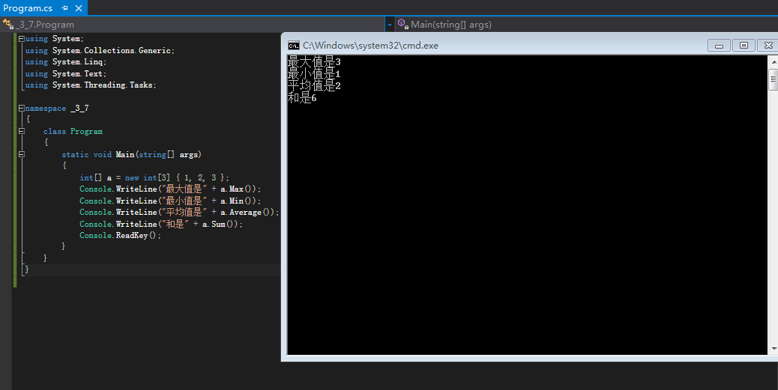

3_8。

using System;

using System.Collections.Generic;

using System.Linq;

using System.Text;

using System.Threading.Tasks;

namespace _3_8

{

class Program

{

static void Main(string[] args)

{

Console.WriteLine("定义参与的人数： ");

            String peoples = Console.ReadLine();

            Console.WriteLine("定义规定的数字：");

            String numbers = Console.ReadLine();

int nbs = Convert.ToInt32(numbers);

Queue<int> pes = new Queue<int>();

//最先入队的在对头(最先出队),最后入队的在队尾

for (int i = 1; i <= Convert.ToInt32(peoples); i++) pes.Enqueue(i);

 Console.WriteLine("约瑟夫环开始");

            int flag = 1;

            while (pes.Count >= 2)

            { //留下最后一个

                if (flag == nbs)

                {

                    //报到对应的数字，该人出队，且下个人从1开始报数

Console.WriteLine("出队：" + pes.Dequeue());

flag = 1;

}

else

{

pes.Enqueue(pes.Dequeue());

flag++;

}

}

Console.WriteLine("约瑟夫环结束，最后出队的是：" + pes.Dequeue());

            Console.WriteLine("\nPress any key to quit.");

            Console.ReadKey();

        }

    }

}

